Resolución de Problemas 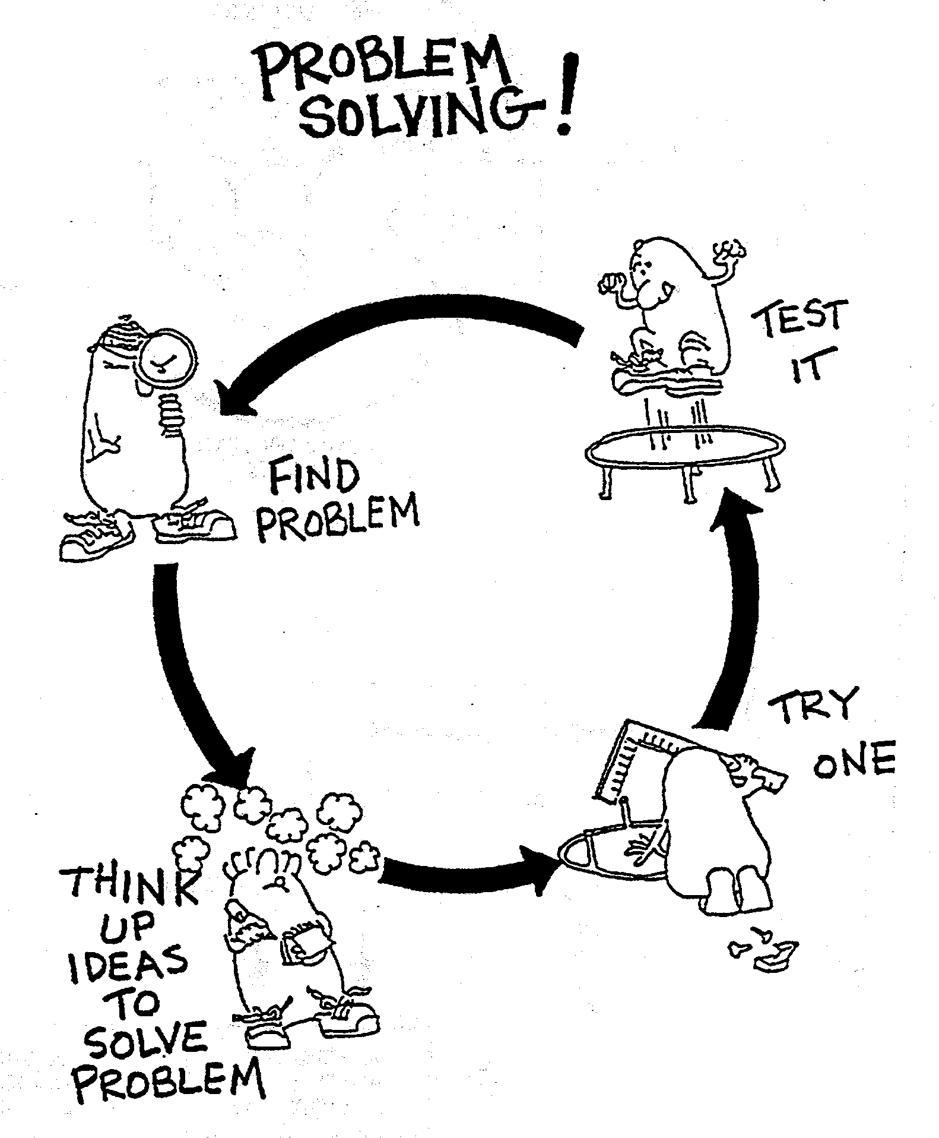
Perfil
La resolución de problemas es una de las destrezas más importantes en la vida. Independientemente de quién seas y de lo que hagas, en la vida se te presentarán obstáculos y tendrás problemas que no siempre podrán ser ignorados. Ignorar los problemas es una respuesta inadecuada que con frecuencia conduce a problemas mayores en el futuro. Los problemas pueden ser personales o profesionales y tener todo tipo de formas y dimensiones. Con frecuencia, nuestra actitud ante los problemas determina nuestra visión sobre su grado o dificultad. En definitiva, la forma en que haces frente a esos retos será un factor determinante de tu grado de éxito en la vida.

La resolución de problemas implica otras muchas destrezas y competencias, tales como el pensamiento analítico, la gestión de crisis y conflictos, la inteligencia emocional, la gestión del tiempo, la comunicación y la creatividad. Tiene relación con investigar y/o encontrar múltiples soluciones de sentido común, imaginativas e intuitivas. Es indudable que tenemos que utilizar nuestro hemisferio cerebral izquierdo y nuestro pensamiento racional para resolver los problemas (utilizando la planificación, los modelos y las estrategias, etc.), pero no debemos olvidar nuestro hemisferio derecho (creatividad e intuición, etc.), puesto que a menudo es el que ofrece las mejores soluciones –si le hemos prestado atención, por supuesto-.

RECUERDA: Los problemas surgen de muy diferentes formas. Pueden ser mundanos, problemas cotidianos tal como elegir el mejor camino para ir al trabajo o que cenar esta noche. También pueden ser problemas mucho más complejos como arreglar un proyecto que va retrasado con respecto a su plazo de entrega o cambiar de un trabajo que no motiva a otro que realmente apasione.

Hoja de Competencias: Resolución de problemas

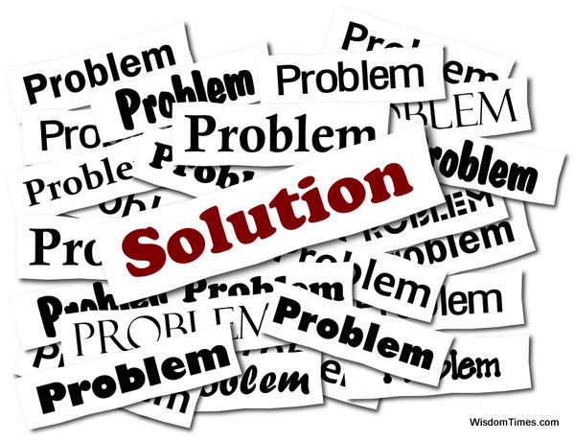

Puedo probar que he mejorado mi competencia de resolución de problemas, porque

